- БЕЗОПАСНОСТЬ И ЭКОЛОГИЧНОСТЬ ПРОЕКТА
Усложнение функциональной структуры деятельности в связи с применением компьютеров предъявляет новые, подчас повышенные требования к организму человека.
Изучение и решение проблем, связанных с обеспечением здоровых и безопасных условий, в которых протекает труд человека – одна из наиболее важных задач в разработке новых технологий и систем производства. Изучение и выявление возможных причин производственных несчастных случаев, профессиональных заболеваний, разработка мероприятий и требований, направленных на устранение этих причин позволяют создать безопасные и благоприятные условия для труда человека.
Так как тема дипломного проекта предполагает работу в аудитории с большим количеством компьютеров, то можно выделить основные задачи правильной организации труда:
- нормирование освещения помещения и рабочих мест;
- планировка и размещение оборудования;
- организация персональных рабочих мест в соответствии с санитарно-техническими нормами;
- нормирование шума и вибрации;
- организация режимов труда и отдыха работников;
- нормирование параметров микроклимата помещения;
- создание благоприятного эмоционально-психологического настроя коллектива.
Правильная организация труда, комфортные и безопасные условия – это основные факторы, влияющие на увеличение производительности людей, работающих с компьютерами.

8.1. Идентификация опасных и вредных производственных факторов
Работа с компьютером связана с дополнительными вредными воздействиями, которые существенно снижают производительность труда. К таким вредным факторам относятся [17]:
- рентгеновское, ультрафиолетовое, электромагнитное излучение;
- гиподинамия и гипокинезия (недостаток подвижности и физической нагрузки);
- статическое электричество;
- зрительная нагрузка;
- нервно-эмоциональный характер труда;
- производственные шумы и вибрации;
- микроклимат помещения.
Рассмотрим эти факторы и способы защиты от них более подробно.
Шум
Для оценки воздействия шума на рабочего найдем соответствующее характеру выполняемой работы (постоянное рабочее место в производственном помещении) значение ПДУ эквивалентного уровня шума (80 дБА). Найдем фактическое значение эквивалентного уровня шума (94 дБА), измеренного на аттестуемом рабочем месте. Установим степень вредности данного фактора Хст = 3 (балла) в соответствии с "Гигиеническими критериями оценки условий труда" как 3-й класс III степень. Оценим возможную продолжительность воздействия данного фактора в течение смены t = 6 ч и рассчитайте параметр T = t/Tc = 0,75. Найдем фактическое значение степени вредности работ по данному фактору Хфакт = Хст*Т = 3*0,75 = 2,25(балла).
Температура воздуха на рабочем месте в помещении:
Для оценки воздействия параметров микроклимата на рабочего по описанию выполняемой работы (работа выполняется стоя и связана с перемещением мелких, до 1 кг, изделий) определим категорию тяжести физических работ как средней тяжести – IIа (энергозатраты составляют 175–232 Вт).
Найдем соответствующие ей и теплому времени года значения допустимых параметров микроклимата:
- Температура воздуха на рабочем месте (в помещении), 21-23°С;
- Скорость движения воздуха, 0,3 м/с;
- Влажность воздуха, 40-60%.
Фактическое значение параметров микроклимата составляет:
- Температура воздуха на рабочем месте (в помещении), 20°С;
- Скорость движения воздуха, 0,5 м/с;
- Влажность воздуха, 60%.
Установим степень вредности скорости движения воздуха Хст = 1 (балл) в соответствии с "Гигиеническими критериями оценки условий труда" как 3-й класс I степень. Оценим возможную продолжительность воздействия данного фактора в течение смены t = 8 ч и рассчитайте параметр T = t/Tc = 1. Фактическое значение степени вредности работ по данному фактору Хфакт = ХстТ = 1 (балл).
Оценка тяжести трудового процесса
Тяжесть трудового процесса оценивают в соответствии с «Гигиеническими критериями оценки условий труда по показателям вредности и опасности факторов производственной среды, тяжести и напряженности трудового процесса». Уровни факторов тяжести труда выражены в эргометрических величинах, характеризующих трудовой процесс, независимо от индивидуальных особенностей человека, участвующего в этом процессе.
Основными показателями тяжести трудового процесса являются:
- физическая динамическая нагрузка;
- масса поднимаемого и перемещаемого груза вручную;
- стереотипные рабочие движения;
- статическая нагрузка;
- рабочая поза;
- наклоны корпуса;
- перемещение в пространстве.
Каждый из указанных факторов трудового процесса для количественного измерения и оценки требует своего подхода.

Стереотипные рабочие движения (количество за смену)
Понятие «рабочее движение» в данном случае подразумевает движение элементарное, т. е. однократное перемещение тела или части тела из одного положения в другое. Стереотипные рабочие движения в зависимости от нагрузки делятся на локальные и региональные. Работы, для которых характерны локальные движения, как правило, выполняются в быстром темпе (60-250 движений в мин), и за смену количество движений может достигать нескольких десятков тысяч.
Поскольку при этих работах темп, т. е. количество движений в единицу времени, практически не меняется, то, подсчитав, вручную или с применением какого-либо автоматического счетчика, число движений за 10-15 мин, рассчитываем число движений в 1 мин, а затем умножаем на число минут, в течение которых выполняется эта работа. Время выполнения работы определяем путем хронометражных наблюдений или по фотографии рабочего дня. Число движений можно определить также по дневной выработке.
Всего основная работа занимает 65 % рабочего времени, т. е. 312 мин за смену.

Рабочая поза
Характер рабочей позы определяется визуально. Время пребывания в вынужденной позе, позе с наклоном корпуса или другой рабочей позе, определяется на основании хронометражных данных за смену.
Характер рабочей позы – свободная.
Наклоны корпуса
(количество за смену)
Число наклонов за смену определяется путем их прямого подсчета или определением их количества за одну операцию и умножается на число операций за смену. Глубина наклонов корпуса (в градусах) измеряется с помощью любого простого приспособления для измерения углов (например, транспортира).
Работник совершает за смену до 400 глубоких наклонов (более 30°).
Общая оценка тяжести трудового процесса
Общая оценка по степени физической тяжести проводится на основе всех приведенных выше показателей. При этом в начале устанавливается класс по каждому измеренному показателю и вносится в протокол, а окончательная оценка тяжести труда устанавливается по показателю, отнесенному к наибольшей степени тяжести.
Отобразим все данные в табл. 8.1.
Все рабочие места не реже двух раз в пять лет подлежат аттестации, по результатам которой они подразделяются на три группы:
- аттестованные, параметры которых полностью соответствуют предъявленным требованиям;
- подлежащие рационализации, параметры которых не соответствуют предъявляемым требованиям и могут быть доведены до уровня этих требований в процессе рационализации;
- подлежащие ликвидации, параметры которых не соответствуют и не могут быть доведены до уровня установленных требований.
Таблица 8.1
Идентификация опасных и вредных производственных факторов тяжести труда
№ | Показатели | Фактические значения | Класс
1  1.1 | Стереотипные рабочие движения (кол-во)  локальная нагрузка | 37440 | 3.2
2 | Рабочая поза | свободная | 1
3 | Наклоны корпуса (количество за смену) | 400 | 3.1
Оценка условий труда выполняется в соответствии с типовым Положением об оценке условий труда на рабочих местах, утвержденным Постановлением Министерства труда России "О проведении аттестации рабочих мест по условиям труда" № 12 от 14.03.97.

8.2. Разработка технических средств улучшения условий труда
Нормализация параметров воздуха рабочей зоны
При наличии в воздухе рабочей зоны вредных веществ, концентрация которых превышает ПДК, новое значение кратности воздухообмена, обеспечивающей требуемое качество воздуха, может быть найдено, 1/ч
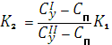
где – фактическое значение концентрация [мг/м3] вредного вещества в воздухе при исходной кратности воздухообмена ; – требуемое значение концентрации; – концентрация вредного вещества в поступающем в помещение воздухе; – предельно допустимая концентрация [мг/м3] вредного вещества.
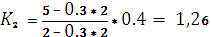
Так как полученное значение температуры оказалось ниже допустимого, рассчитываем мощность дополнительных источников тепла, необходимых для ее оптимизации, кВт

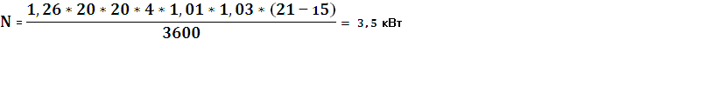
Защита временем работающих при воздействии шума
Одним из наиболее эффективных способов снижения шумовой экспозиции является введение перерывов, т. е. рационализация режимов труда в условиях воздействия интенсивного шума. Длительность дополнительных регламентированных перерывов устанавливается с учетом уровня шума, его спектра и средств индивидуальной защиты. Отдых в период регламентированных перерывов следует проводить в специально оборудованных помещениях. Во время перерыва работающие при воздействии повышенных уровней шума также должны находиться в оптимальных акустических условиях (при уровне звука не выше 50 дБА).
Расчет средств защиты от шума
Если в результате предварительного анализа при составлении "Карты условий труда" установлено, что фактическое значение уровня шума превышает предельно допустимое, то выберите и рассчитайте вариант защиты – кожух на шумящее оборудование, или акустическую отделку помещения.
Исходными данными для оценки необходимости защиты людей от шума и проведения соответствующих расчетов являются спектр шума, измеренный на рабочем месте, шумность выполняемых работ и размеры производственного помещения.
Таблица 8.2
Защита временем работающих при воздействии шума
Уровни звука и эквив. уровни звука, дБА | Частотная характеристика щума | Работа без противошумов |  | Работа с противошумами
Уровни звука и эквив. уровни звука, дБА | Частотная характеристика щума | До перерыва | После перерыва | До перерыва | После перерыва
До 95 | низкочастотный  среднечастотный  высокочастотный | 10  10  15 | 10  10  15 | 5  10  10 | 5  10  10
Таблица 8.3
Фактическое значение уровня шума на рабочем месте.
№ варианта | Среднегеометрические значения октавных полос, Гц |  |  |  |  |  |  |  |  | Уровень звука, дБА
№ варианта | 31,5 | 63 | 125 | 250 | 500 | 1000 | 2000 | 4000 | 8000 | Уровень звука, дБА
№ варианта | Уровень звукового давления, дБ |  |  |  |  |  |  |  |  | Уровень звука, дБА
12 | 107 | 105 | 104 | 96 | 93 | 76 | 64 | 54 | 50 | 94

Таблица 8.4
Допустимый уровень шума на рабочих местах.
Рабочие места | Среднегеометрические значения октавных полос, Гц |  |  |  |  |  |  |  |  |  | Уровень звука, дБА
Рабочие места | 31,5 | 63 | 125 | 250 | 500 | 1000 | 2000 |  | 4000 | 8000 | Уровень звука, дБА
Рабочие места | Уровень звукового давления, дБ |  |  |  |  |  |  |  |  |  | Уровень звука, дБА
Выполнение всех видов работ на постоянных рабочих местах в производственных помещениях предприятий | 107 | 95 | 87 | 82 | 78 | 75 |  | 73 | 71 | 69 | 80
Эффективность звукоизоляции однослойного кожуха
R = 17lgf + 13lgm – 34,
где f – частота звука, Гц; m – масса 1 м² материала кожуха, кг/м².
Для повышения эффективности звукоизоляции применяют двухслойные кожухи и нанесение на внутреннюю и наружную поверхности, соответственно, звукопоглощающего и вибродемпфирующего материалов. Требуемая эффективность звукоизоляции кожуха:
R_{тр} = ΔL_{з} + 10lgS_{кож} / S_{ист} ,
где S_{кож} и S_{ист} – площади поверхности кожуха и источника соответственно. В большинстве случаев S_{кож} / S_{ист} ≤ 2, и можно считать, что 10lgS_{кож} / S_{ист} = 3 дБ.
При расчете кожуха рекомендуется придерживаться такой последовательности:
– найдем требуемую эффективность звукоизоляции кожуха для всех частот, на которых наблюдается превышение допустимого уровня шума;
ΔL_{з}(63) = 10; R_{тр}(63) = 13;
ΔL_{з}(125) = 17; R_{тр}(125) = 20;
ΔL_{з}(250) = 14; R_{тр}(250) = 17;
ΔL_{з}(500) = 15; R_{тр}(500) = 18;
ΔL_{з}(1000) = 1; R_{тр}(1000) = 4.
– для каждой из частот найдем значение массы 1 м² материала кожуха, обеспечивающего требуемую звукоизоляцию
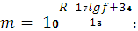
m(63) = 18,3; m(250) = 6,13;
m(125) = 25,8; m(500) = 2,96; m(1000) = 0,1.
– по таблице находим однослойный материал, масса 1 м² которого равна или превосходит наибольшее из полученных для разных частот значений, или двухслойный, эффективность звукоизоляции которого равна или превосходит требуемую на всех частотах.
Таблица 8.5
Звукоизолирующая способность преград.
Конструкция | Толщина, мм | Масса 1 м², кг | Звукоизоляция, дБ, на частотах, Гц
Конструкция | Толщина, мм | Масса 1 м², кг | 150 | 500 | 2000
Обшивка по каркасу с клеткой жесткости 0,7 х 0,7 м:  - стальная | 4 | 31,6 | 23 | 23 | 40
Расчет искусственного освещения
- Определяем расстояние между светильниками:
Коэффициент соотношения λ = 0,8
- Определим расстояние от стены до 1-го ряда.
- Определим общее число рядов светильников по ширине n_{ш(min)} и длине n_{д(min)} помещения
, принимаем n_{ш(min)} = 3,5;
, принимаем n_{д(min)} = 9,5;
- Определяем общее расчетное минимальное число светильников n_{общ(min)} , которое необходимо разместить в помещении:
- По размерам помещения и высоте подвески светильника определяем показатель помещения i:
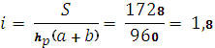
Для данного индекса находим в таблице η_{u} = 0,5.
- Рассчитываем величину требуемого светового потока.

где K = 1,5; Z = 1,2; X = 2.
- Выберем в таблице Ф_{табл} = 35000 лм, ДРЛ-700.

принимаем n_{пр} = 27.

- Рассчитываем мощность всей системы:
- Пробуем использовать вместо данной лампы другие, с другим значением светопотока:
а) Ф_{табл} = 50000 лм, ДРЛ-1000.
принимаем n_{пр} = 19.
б) Ф_{табл} = 19000 лм, ДРЛ-400.
принимаем n_{пр} = 49.
Таблица 8.6
Сравнительный анализ ламп накаливания
ТТип лампы | Световой  поток лампы, лм | Число ламп |  | Отклонение n_{пр} от n_{расч}, % | Мощность лампы | Полная мощность системы, кВт
ТТип лампы | Световой  поток лампы, лм | РРасчетное | ППринятое | Отклонение n_{пр} от n_{расч}, % | Мощность лампы | Полная мощность системы, кВт
ДРЛ-400 | 19000 | 49,11 | 49 | -0,22 | 400 | 39,2
ДРЛ-700 | 35000 | 26,66 | 27 | 1,26 | 700 | 37,8
ДРЛ-1000 | 50000 | 18,66 | 19 | 1,8 | 1000 | 38
Выбираем из трех систем ту, которая при допустимых отклонениях будет обладать наименьшей мощностью, а, следовательно, будет более экономичной. В нашем случае это первый вариант, система на основе лампы ДРЛ-700.
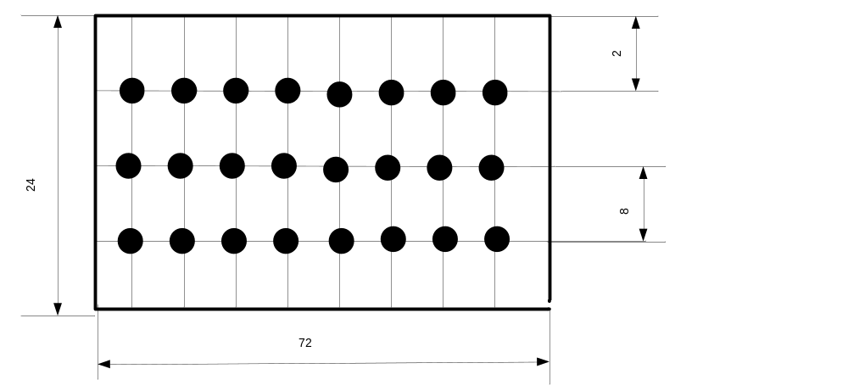
Рис.8.1. Схема размещения светильников
Расчет заземляющих устройств
Расчёт заземления сводится к определению числа заземлителей и длины соединительной полосы исходя из допустимого сопротивления заземления.
Стержни и трубы погружаются в грунт вертикально как на рис.8.2.
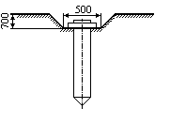
Рис.8.2. Установка вертикального заземлителя в траншее
Вертикальные заземлители, устанавливаемые в грунте, соединяются определенным образом стальной полосой, которая приваривается к каждому заземлителю. Расположение заземлителей показано на рис.8.3.
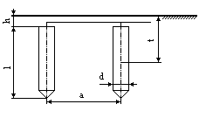
Рис.8.3. Схема расположения заземлителей

По расположению заземлителей относительно заземляемого оборудования системы защитного заземления подразделяются на выносные и контурные.
Расчет системы заземления
Основные параметры используемой системы заземления:
- вид заземлителя - контурное,
- длина заземлителя, – 2,75 м,
- глубина заложения заземлителя в грунт, h – 0,65 м
- коэффициэнт сезонности, К_{с} – 1,7
- удельное сопротивление грунта, ρ – 150 Ом*м.
- диаметр, d – 35 мм,
- ширина соединительной полосы, b – 25 мм,
- допустимое сопротивление системы заземления по ПУЭ R_{з.н.}= 4 Ом.
Определяем значение электрического сопротивления растеканию тока в землю с одиночного заземлителя:

где м – расстояние от поверхности грунта до середины заземлителя. В результате расчетов получим
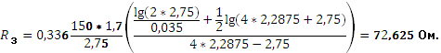
Рассчитываем число заземлителей без учета взаимных помех

Рассчитываем число заземлителей с учетом коэффициента экранирования
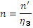
Т.к, , то 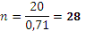.
Определяем длину соединительной полосы
м;
Рассчитываем значение сопротивления растеканию тока с соединительной полосы Ом.

Т.к. 2,84 < 4, R_{з.п.} < R_{з.н.}, то расчет выполнен верно. Рис. 8.4 изображена схема выносного заземления.
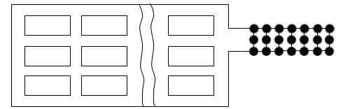
Рис.8.4. Схема выносного заземления
При аттестации рабочих мест на основе фактических значений параметров опасных и вредных производственных факторов составляют «Карту условий труда на рабочем месте», бланк которой приведен в табл. 8.7.

8.3. Оценка экологичности и безопасности проекта
Параметры экологичности и безопасности проекта сведены в таблице 8.8.
Выводы: В результате мероприятий охране труда уровень шума снизился с 94 до 79 дБ, освещение стало 35000 вместо 29160, и обеспечили безопасность работающих от поражения эл. током (установлено искусственное заземление с сопротивлением 2,8 Ом).

Таблица 8.7.
Идентификация опасных и вредных производственных факторов
Факторы производственной  среды | Норматив,  ПДК, ПДУ | Фактическое  значение | Х_{ст},  балл | Т | Х_{факт},  балл
Вредные химические вещества, мг/м³:  Алюминий | 2 | 5 | 1 | 1 | 1
Шум, дБА | 80 | 94 | 3 | 0,75 | 2,25
Температура воздуха на рабочем месте (в помещении), °С | 21-23 | 15 | - | 1 | -
Скорость движ. воздуха, м/с | 0,3 | 0,5 | 1 | 1(8ч) | 1
Влажность воздуха, % | 40-60 | 60 | - | 1 | -
Тяжесть труда  Стереотипные рабочие движения (кол-во) локальная нагрузка  Наклоны корпуса (количество за смену) | 37440  300 | 300  400 | 2  1 | 0,65  0,65 | 1,3  0,65
Сумма значений факторов производственной среды Σ Х_{факт} |  |  |  |  | 5,2
Х_{факт.ср} = Σ Х_{факт}/n  n – число факторов |  |  |  |  | 1,04
Размер доплаты за условия труда, % |  |  |  |  | 4
Таблица 8.8.
Итоговая таблица оценки вредности и опасности труда до и после внедрения проекта
Фактор | Класс условий труда
Фактор | Оптимальный |  | Допустимый |  | Вредный
Фактор | 1 |  | 2 |  | 3.1 |  | 3.2 |  | 3.3
Фактор | до | после | до | после | до | после | до | после | до | после
Химический | 5 | 5 | - | - | - | - | - | - | - | -
Шум | - | - | - | 79 | 94 | - | - | - | - | -
Микроклимат | - | - | - | - | 0,2 | - | - | 1,2 | - | -
Освещение | - | - | 29160 | 35000 | - | - | - | - | - | -
Заземление | - | - | - | 2,8 | - | - | - | - | - | -

